AGV4.2平台授权文档
方法一：通过登录平台获取授权信息
- 浏览器访问http://IP:8888/rcs/
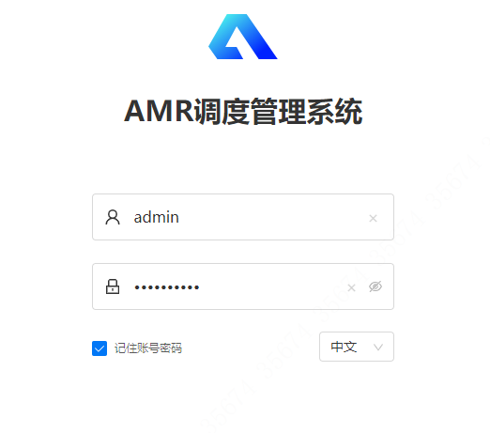
- 登录ARM调度管理系统后点击右上角的-配置管理-找到左边的-加密授权
- 下载服务器信息包发给项目接口人申请授权

方法二：通过登录服务器获取授权信息
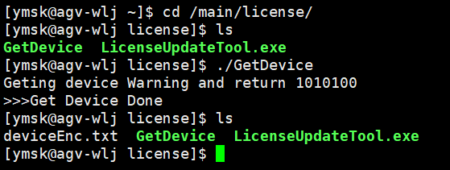

必须使用ymsk用户登入服务器
- 进入生成授权文件的目录（如果没有这个目录说明服务器没有升级至4.1对应镜像）
- cd /main/license/
- 执行生成需要授权的信息文件
- ./GetDevice
- 下载deviceEnc.txt文件上传至门户进行授权

